Lepo pozdravljen pri novi uri slovenščine!

Danes bomo malce potovali. Sem prepričana, da si ste se s starši že kdaj odpravili na pot kako drugače kot z avtom. Morda ste šli kam z letalom, vlakom, avtobusom ali ladjo? Kadar ste potovali na tak način je seveda prevozno sredstvo imelo čas odhoda. Kam pa pogledaš, da vidiš, kdaj je čas odhoda. Seveda, na vozni red.
Spodaj imaš priloženih dva vozna reda. Prvi je namenjen letalskemu prometu, drugi ladijskemu, oba sta tuja. Se znajdeš iz njiju?

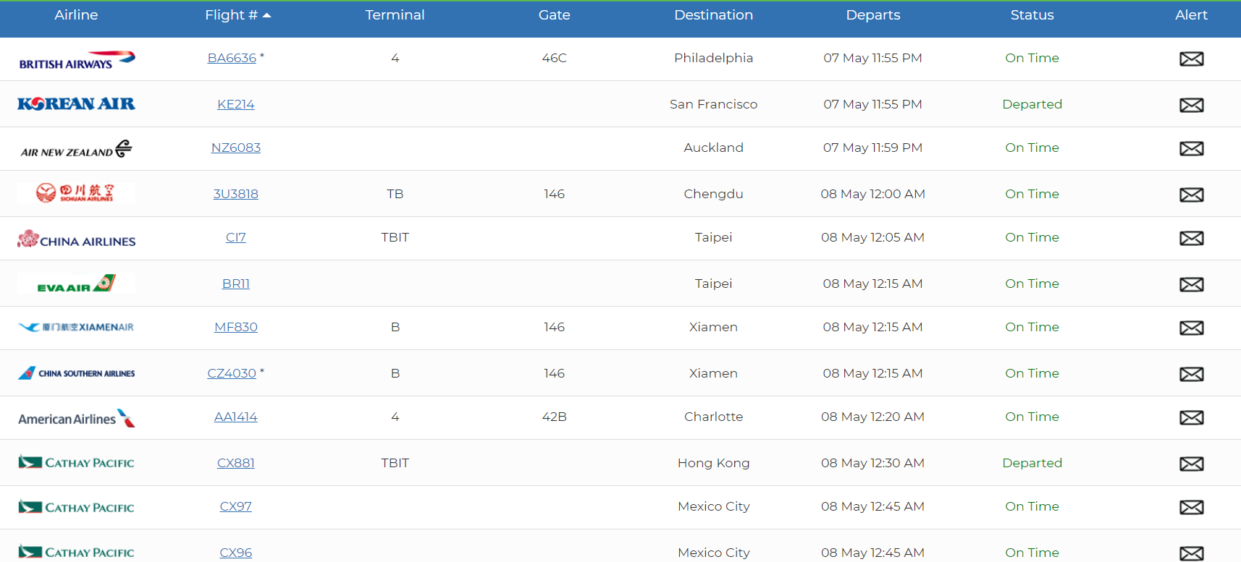

Če bi z letalom želela odpotovati v Auckland (Nova Zelandija), mi znaš pogledati, kdaj je letalo imelo odhod?

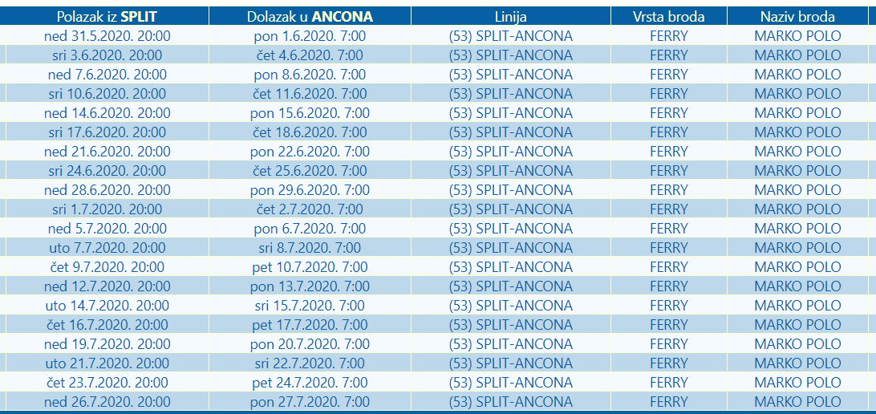
Če bi želela z trajektom potovati iz Splita v Ancono (Italija) ali bi lahko odpotovala 22.6.?
*Rešitvi na obe moji vprašanji najdeš na zadnji strani navodila za delo.

Naš vozni red, s katerim bomo danes delali je namenjen potovanju z vlakom. Odpri delovni zvezek, na strani 79 in si dobro oglej vozni red pri 2. nalogi.

Kot si opazil, vlak potuje na relaciji Ljubljana – Jesenice, spodaj pod voznim redom za Slovenijo pa imaš zapisane tudi 4 mednarodne odhode iz Jesenic v Rosenbach ali po slovensko Podroža in v Villach, ki mu rečemo tudi Beljak.
Bodi pozoren, da si ogledaš tudi legendo na dnu, saj ti bo pomagala pri reševanju nalog.
Preden se lotiš reševanja nalog, bova skupaj zapisala nepopolno zapisano pravilo, na strani 80, naloga 6.

Vozni red je besedilo, v katerem je napisano, katere vrste vlakov/avtobusov… Vozijo v določeni smeri, ob določenem času odpeljejo s postaj.

Zdaj se boš lotil samostojnega reševanja nalog. Reši naloge na straneh 80 in 81 (bodi pozoren pri 9. nalogi, saj se nadaljuje na naslednji strani). Rešitve najdeš na zadnji strani, vendar najprej reši naloge.

V drugem delu ure bomo malce ponovili snov prejšnjih ur. Za začetek, boš v delovnem zvezku ponovil snov prejšnjega tedna – števnik.

- Na straneh 115 in 116 reši naloge 21, 23 in 24. Nalogo 22 izpusti. Če si redno reševal te naloge, mora biti enota s števnikom (z izjemo nal. 22 in 25) v celoti rešena. Če ti kaj manjka, dopolni.

- Zadnjo nalogo danes boš naredil na spletu. Naloga je sestavljena iz treh delov, ti moraš narediti vsaj dva. Predlagam, da začneš s prvo vajo in potem nadaljuješ po vrsti. V besedilu moraš poiskati glagole. Ko ga najdeš, z miško »klikneš« nanj. Pri tej nalogi se zanašam na tvojo poštenost, da najprej sam rešiš nalogo in šele nato pogledaš rešitve. Tu preverjaš samega sebe in svoje znanje.

https://interaktivne-vaje.si/slovenscina_ps/gradiva_slova/glagol_6r/glagol_poisci.htm

Za danes si zaključil s slovenščino. Želim ti lep dan še naprej, ponovno se »srečamo« v petek!

Za dodatna vprašanja se lahko obrnete na učiteljici:
- Katja Zule: katja.zule@guest.arnes.si
- Nina Lešnjak Lepša: nina.lesnjak@guest.arnes.si

REŠITVI VOZNEGA REDA
Letalo v Auckland je imelo odhod 7. maja, ob 11.59 PM (kar bi po slovensko zapisali 23.59).
Trajekt 22.6. ne vozi, zato na ta dan pot ni mogoča.

REŠITVE 20. ENOTE
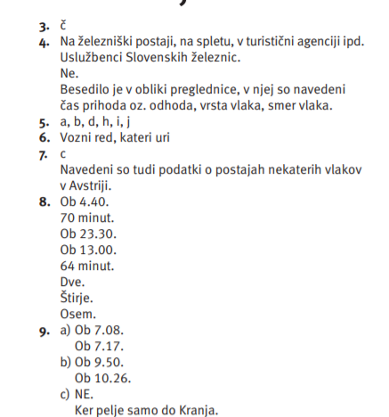

REŠITVE ŠTEVNIK
